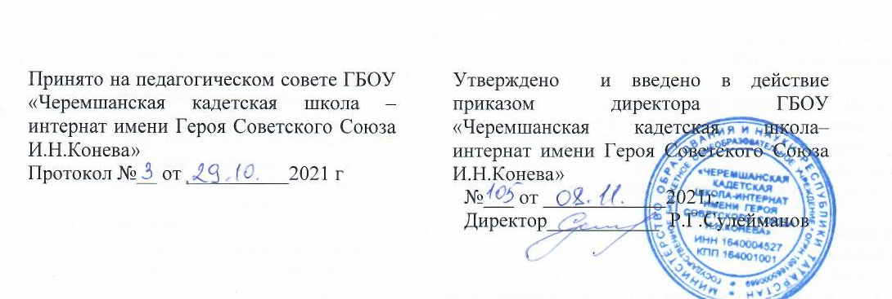
Порядок оформления возникновения, приостановления и прекращения образовательных отношений между ГБОУ «Черемшанская кадетская школа-интернат» и обучающимися и (или) родителями (законными представителями) несовершеннолетних обучающихся.

- Общие положения
  - Настоящий порядок разработан в соответствии с Федеральным законом «Об образовании в Российской Федерации» No127 ФЗ от 29.12.2012 г.
  - Положение устанавливает порядок регламентации и оформления возникновения, приостановления и прекращения отношений между ГБОУ «Черемшанская кадетская школа-интернат» и обучающимися и (или) их родителями (законными представителями).
  - Под образовательными отношениями понимается освоение обучающимися содержания образовательных программ.
  - Участники образовательных отношений – обучающиеся, родители (законные представители) несовершеннолетних обучающихся, педагогические работники и их представители, организации, осуществляющие образовательную деятельность.
- Возникновение образовательных отношений
  - Основанием возникновения образовательных отношений является приказ о приеме (зачислении) лица для обучения в ГБОУ «Черемшанская кадетская школа-интернат».
  - Права и обязанности обучающегося, предусмотренные законодательством об образовании и локальными нормативными актами организации, осуществляющей образовательную деятельность, возникают у лица, принятого на обучение с даты зачисления.

Договор об образовании
  - Договор об образовании заключаются между ГБОУ «Черемшанская кадетская школа-интернат» в лице директора и лицом, зачисляемым ребенка на обучение (родителями, законными представителями).
  - В договоре об образовании указаны основные характеристики предоставляемого образования (образовательной услуги), в том числе вид, уровень и (или) направленность дополнительной образовательной программы (часть образовательной программы определенного уровня, вида и направленности), форма обучения, срок освоения дополнительной образовательной программы (продолжительность обучения).
  - Договор об образовании не может содержать условий, ограничивающих права или снижающих уровень гарантий поступающих, обучающихся по сравнению с установленными законодательством об образовании. Если такие условия включены в договоры, то они не подлежат применению.
  - Примерные формы договоров об образовании утверждаются федеральным органом исполнительной власти, осуществляющим функции по выработке государственной политики и нормативно-правовому регулированию в сфере образования.
  - Договор на обучение по дополнительным образовательным программам в рамках платных образовательных услуг заключается по желанию родителей (законных представителей) обучающегося.

Прекращение образовательных отношений
  - Образовательные отношения прекращаются в связи с отчислением обучающегося из организации, осуществляющей образовательную деятельность:
- в связи с получением образования (завершением обучения);
- досрочно по основаниям, установленным законодательством об образовании.
  - Образовательные отношения могут быть прекращены досрочно в следующих случаях:
- по инициативе обучающегося (родителей (законных представителей) несовершеннолетнего обучающегося), в том числе в случае перевода обучающегося для продолжения освоения образовательной программы в другую организацию, осуществляющую образовательную деятельность;
- по инициативе организации, осуществляющей образовательную деятельность, в случае применения к обучающемуся, достигшему возраста 15 лет, отчисления как меры дисциплинарного взыскания, в случае совершения обучающимся действий, грубо нарушающих устав школы, правила внутреннего распорядка, а также в случае не выполнения обучающимся обязанностей по добросовестному и ответственному освоению образовательной программы и выполнению учебного плана
- по обстоятельствам, не зависящим от воли обучающегося (родителей (законных представителей) несовершеннолетнего обучающегося) и организации, осуществляющей образовательную деятельность, в том числе в случаях ликвидации организации, осуществляющей образовательную деятельность, аннулирования лицензии на осуществление образовательной деятельности.
  - Досрочное прекращение образовательных отношений по инициативе родителей (законных представителей) несовершеннолетнего обучающегося не влечет для него каких-либо дополнительных, в том числе материальных обязательств перед организацией, осуществляющей образовательную деятельность, если иное не установлено договором об образовании.
  - Основанием для прекращения образовательных отношений является приказ об отчислении обучающегося из образовательной организации. Права и обязанности обучающегося, предусмотренные законодательством об образовании и локальными нормативными актами организации, осуществляющей образовательную деятельность, прекращаются с даты его отчисления из организации, осуществляющей образовательную деятельность.
  - Школа, ее учредитель в случае досрочного прекращения образовательных отношений по основаниям, не зависящим от воли организации, осуществляющей образовательную деятельность, обязана обеспечить перевод обучающихся в другие организации, осуществляющие образовательную деятельность, и исполнить иные обязательства, предусмотренные договором об образовании. В случае прекращения деятельности Школы, а также в случае аннулирования у нее лицензии на право осуществления образовательной деятельности, лишения ее государственной аккредитации, истечения срока действия свидетельства о государственной аккредитации учредитель Школы обеспечивает перевод обучающихся с согласия обучающихся (родителей (законных представителей) несовершеннолетних обучающихся) в другие образовательные организации, реализующие соответствующие образовательные программы. Порядок и условия осуществления перевода устанавливаются Федеральным органом исполнительной власти, осуществляющим функции по выработке государственной политики и нормативно-правовому регулированию в сфере образования.
4.5. При досрочном прекращении образовательных отношений организацией, осуществляющей образовательную деятельность, в трехдневный срок после издания распорядительного акта об отчислении обучающегося отчисленному лицу выдается справка об обучении.

